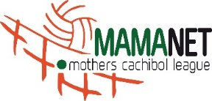

Rēzeknes novada #BeActive MAMANET turnīrs
30.09.2023.
MALTĀ
PIETEIKUMS

(komandas nosaukums)

Nr.  p.k. | Vārds, uzvārds | Dzimšanas dati | Ar parakstu apliecinu, ka iepazinos ar  sacensību Nolikumu
1.
2.
3.
4.
5.
6.
7.
8.
9.
10.

Komandas pārstāvis _________________ /_________________/
(paraksts) (vārds, uzvārds)
Tel:____________________

Komandas kapteinis _________________ /_________________/
(paraksts) (vārds, uzvārds)

